**MOIRA**

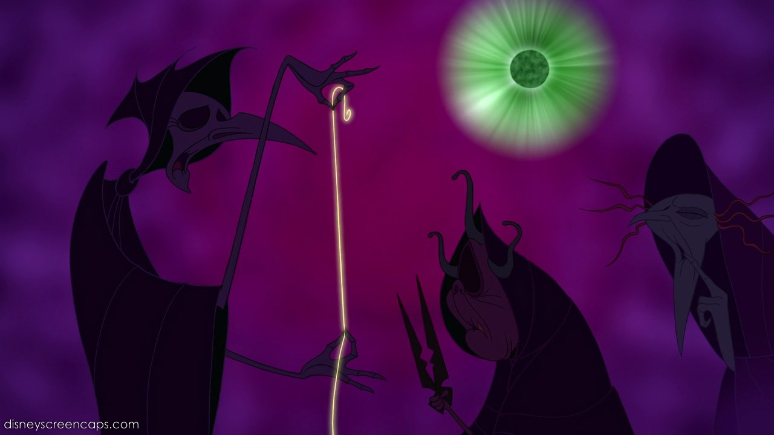

Screenshot fra Disneys Herkules, hvor skæbnegudinderne forsøger at klippe Herkules’ livsline over, og dermed slå ham ihjel.

**Analysespørgsmål:**

**Undervejs skal I benytte følgende begreber: Timé, kleos, areté. Teofani, antropomorf. Moira.**

1. Hvilke tanker gør Hektor sig, som løsning på krigen frem for at kæmpe mod Achilleus (hint: v. 99-130)?
2. Hvorfor løber Hektor fra Achilleus, og hvorfor stopper han pludselig op og kæmper alligevel (hint: v. 224-246)?
3. Kan Hektor være en homerisk helt, når han bliver bange for Achilleus og overvejer at slippe udenom tvekampen?
4. Hvordan beskrives moira (hint: v. 208-213)? Prøv at finde et billede på nettet, der kan passe nogenlunde.
5. Find to homeriske lignelser (se i dine GULDNOTER, hvad en homerisk lignelse er) og forklar sammenligningen:
6. Overvej: Har Hektor og Achilleus, Apollon og Athene og Zeus en fri vilje eller er de underlagt moira?